齿轮式输油泵
Gear Style Fuel Supply Pumps
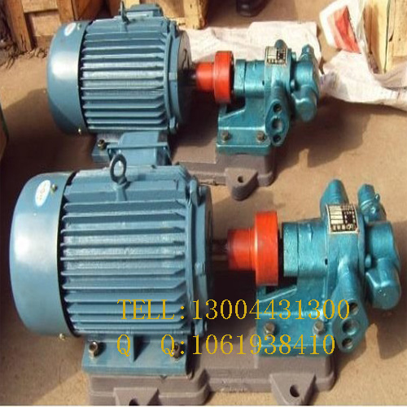

结构特点 Chararcteristcs
本产品广泛适用于国防、科研，化工，冶金、纺织、交通、制药、食品、造纸、轻工等工业部门
（1）、KCB系列泵适用于输送各种有润滑性液体，温度为80~180°c,粘度为5~1500m㎡/s,工作压力为0.28~1.45MPa；本泵不适用输送强腐蚀性及含硬质颗粒或纤维液体。
（2）、2CY系列泵的工作压力为2.5 MPa，工作温度为200°C以下。
（3）、2CG系列泵的工作压力为0.25~1.6 MPa，工作温度为300°C以下，输送导热油，加热沥青特点优越，适用范围广。
（4）、本厂还生产与以上产品规格相同，适用于输送汽油、苯、液氨、液化气等易燃介质泵，以及输送糖液、药液等液质的专用泵。
型号说明 Demonstation of the type

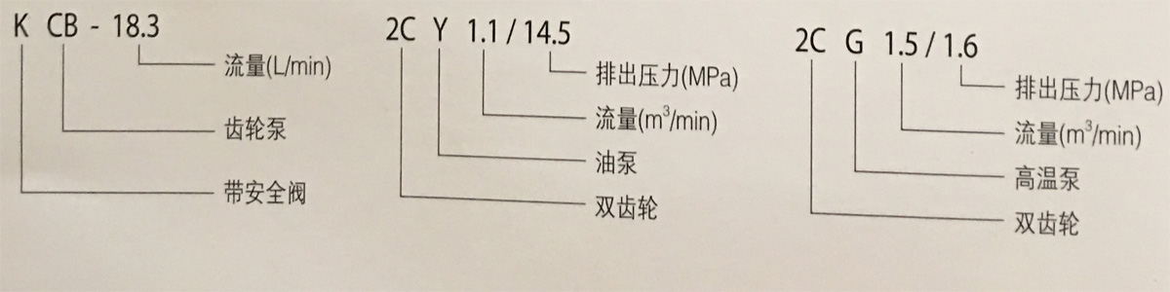

技术性能参数 Performance parameters

型号 | 排出吸入口径mm | 流量 |  | 排出压力 | 吸入高度 | 容积效率 | 配三相异步电动机
 |  | L/min | M³/h | MPa | M | ％ | 功率KW | 型号 | 转速r/miu
KCB-55 | G1＂ | 55 | 3.3 | 0.33 | 3 | ＞85 | 1.5 | Y90L-4 | 1420
KCB-55 | G1＂ | 55 | 3.3 | 0.33 | 3 | ＞85 | 2.2 |  | 1420
KCB-83.3 | G11/2＂ | 83.5 | 5 | 0.33 | 3 | ＞85 | 3 | Y100L-4 | 1420
KCB-200 | Ф50 | 200 | 12 | 0.36 | 5 | ＞85 | 4 | Y112M-4 | 1440

备注：亦可配同功率的柴油机。

